**Итоги районного тура олимпиады по правилам дорожного движения «Законы улиц и дорог»**

В районном туре олимпиады приняли участие 305 человек из 15 ОУ Ленинского района (5-6 кл. – 134 чел., 7-8 кл. – 171 чел.).

Участникам предстояло ответить на 10 вопросов олимпиады. По решению координационно-методического центра победителями районного тура считаются участники, набравшие 8-10 баллов.

Городской тур пройдет 27-30 ноября в ГДДЮТ.

Спасибо всем за участие, руководителя за подготовку детей!

Участникам городского этапа желаем победы!

***Результаты районного тура олимпиады по ПДД «Законы улиц и дорог»***

После таблицы результатов размещены вопросы районного тура.

**5-6 классы**

|  |  |  |  |  |
| --- | --- | --- | --- | --- |
| **ОУ** | **ФИ участника** | **Класс** | **Кол-во баллов** | **Номер вопроса, в котором была допущена ошибка** |
| **1 место** | | | | |
| МБОУ СОШ № 10 | Артюгин Арсений | 5В | 9 | 5 |
| Хмелинин Артем | 5В | 9 | 5 |
| Корнильева София | 5В | 8 | 5, 9 |
| Краснова Олеся | 5А | 8 | 3, 7 |
| МАОУ СОШ № 32 с УИОП | Воробей Кирилл | 6А | 9 | 1 |
| Блютштейн Матвей | 6В | 9 | 1 |
| Сосновских Платон | 6А | 8 | 4, 5 |
| МАОУ СОШ № 33 | Иванова Елизавета | 5Б | 9 | 9 |
| Фролов Никита | 5Б | 8 | 1, 8 |
| Хмелевская Анастасия | 5Б | 8 | 6, 9 |
| МБОУ СОШ № 44 | Логунова Олеся | 5Б | 10 | - |
| МБОУ СОШ № 50 | Городилова Валерия | 6В | 10 | - |
| Волынский Арсений | 6В | 9 | 9 |
| Абрамов Артём | 6В | 9 | 3 |
| Швецова Олеся | 6В | 9 | 4 |
| Коркин Захар | 5Б | 9 | 5 |
| Коноплева Мария | 5Б | 8 | 3, 5 |
| Рубцова Валерия | 5Б | 8 | 5, 8 |
| Кочанов Арсений | 6В | 8 | 3, 9 |
| Гранкина Мария | 6В | 8 | 4, 6 |
| Романова Алина | 6Б | 8 | 3, 5 |
| МБОУ СОШ № 64 | Воробьёва Татьяна | 6В | 10 | - |
| Федотова Мария | 5Б | 9 | 4 |
| Васёв Роман | 6А | 9 | 5 |
| Зятикова Ксения | 6А | 9 | 5 |
| Шоменина Маргарита | 6Б | 9 | 8 |
| Тумасян Миран | 5А | 8 | 3, 4 |
| Яранцев Денис | 6А | 8 | 5, 9 |
| Соколова Маргарита | 6Б | 8 | 5, 9 |
| Михалёва Алиса | 6Б | 8 | 4, 5 |
| Михалёв Максим | 6Г | 8 | 4, 9 |
| МБОУ СОШ № 90 | Кайгородов Владимир | 5А | 8 | 3, 9 |
| Пашаев Руслан | 5Б | 8 | 5, 8 |
| **2 место** | | | | |
| МБОУ СОШ № 1 им. Н.К. Крупской | Синенкова Виктория | 6А | 7 | 3, 4, 5 |
| Воробьёв Матвей | 6Б | 7 | 4, 5, 8 |
| Плотников Владислав | 5Б | 7 | 5, 8, 9 |
| МБОУ СОШ № 10 | Рудаков Арсений | 5А | 7 | 3, 4, 7 |
| Солдатова Марта | 5А | 7 | 3, 4, 5 |
| Степанова Лада | 5В | 7 | 5, 6, 9 |
| Ефременко Полина | 6В | 7 | 4, 5, 9 |
| Иванча Дмитрий | 6В | 7 | 3, 4, 8 |
| МБОУ СОШ № 21 | Дамм Василий | 5А | 7 | 1, 3, 8 |
| Буркеев Марсель | 5Б | 7 | 1, 3, 8 |
| Ёрматов Самир | 6А | 7 | 1, 4, 8 |
| МАОУ СОШ № 30 | Перезолова Екатерина | 5Б | 7 | 4, 5, 9 |
| МАОУ СОШ № 32 с УИОП | Козина Мария | 6А | 7 | 4, 5, 7 |
| Захарова Арина | 6Б | 7 | 4, 9, 10 |
| Малахова Анна | 6Б | 7 | 3, 4, 9 |
| Шалаев Глеб | 6Б | 7 | 1, 4, 9 |
| МАОУ СОШ № 33 | Карась Денис | 5 | 7 | 1, 8, 9 |
| Алиева Роя | 5Б | 7 | 4, 5, 6 |
| Акуленко Вероника | 5Б | 7 | 5, 8, 9 |
| Паршина Екатерина | 6А | 7 | 1, 8, 9 |
| Миронова Кристина | 6А | 7 | 1, 5, 8 |
| Гайдуков Мирон | 6Б | 7 | 3, 5, 9 |
| МБОУ СОШ № 44 | Файзуллина Яна | 5А | 7 | 3, 5, 8 |
| Восрецова Диана | 6А | 7 | 4, 5, 8 |
| МАОУ СОШ № 48 | Юровских Захар | 6 | 7 | 3, 4, 5 |
| МБОУ СОШ № 50 | Сологуб Екатерина | 6В | 7 | 4, 5, 9 |
| Сергеева Наталья | 6В | 7 | 4, 5, 9 |
| Иванова Софья | 6В | 7 | 4, 5, 9 |
| Безгачёв Борис | 6В | 7 | 3, 6, 9 |
| МБОУ СОШ № 64 | Лякина Валерия | 5А | 7 | 4, 5, 7 |
| Корнилова Вика | 5А | 7 | 1, 4, 5 |
| Буравкина Милана | 5А | 7 | 3, 4, 6 |
| Сарычева Мария | 5Б | 7 | 4, 5, 7 |
| Кунцова Анна | 6А | 7 | 5, 8, 9 |
| Цереня Савелий | 6А | 7 | 4, 8, 9 |
| Павлов Артём | 6А | 7 | 3, 4, 5 |
| Арапова Василиса | 6А | 7 | 5, 7, 8 |
| Демидов Вячеслав | 6А | 7 | 1, 4, 8 |
| МБОУ СОШ № 71 | Корытько Арсений | 6Б | 7 | 5, 8, 9 |
| Шаталова Валерия | 6Б | 7 | 3, 4, 5 |
| Зарифзода Джахонгир | 6Б | 7 | 3, 4, 5 |
| МБОУ СОШ № 90 | Хабирова Ева | 5А | 7 | 3, 5, 8 |
| Иванов Арсений | 5А | 7 | 3, 4, 9 |
| Вайнерт Артём | 5Б | 7 | 3, 4, 5 |
| Хмелёв Дмитрий | 5Б | 7 | 3, 4, 10 |
| Сулимов Александр | 5Б | 7 | 4, 5, 8 |
| **3 место** | | | | |
| МБОУ СОШ № 10 | Николаев Матвей | 5А | 6 | 1, 4, 5, 8 |
| Лобанов Максим | 5А | 6 | 4, 5, 7, 8 |
| МБОУ СОШ № 21 | Лобанов Артём | 6Б | 6 | 1, 3, 4, 8 |
| МАОУ СОШ № 30 | Гашкова Екатерина | 5Б | 6 | 4, 5, 9, 10 |
| МАОУ СОШ № 32 с УИОП | Михайлова Ева | 6А | 6 | 3, 5, 8, 10 |
| МАОУ СОШ № 33 | Репьёва Анна | 5А | 6 | 1, 4, 8, 9 |
| Жигалов Валентин | 5Б | 6 | 3, 4, 5, 6 |
| Горбунов Алексей | 6А | 6 | 1, 6, 8, 9 |
| Киселёва София | 6А | 6 | 1, 5, 8, 9 |
| Сивкова Александра | 6А | 6 | 1, 6, 8, 9 |
| Щепотина Варвара | 6А | 6 | 1, 6, 8, 9 |
| Худякова Стефания | 6Б | 6 | 4, 5, 7, 9 |
| МБОУ СОШ № 44 | Мисюрь Мирон | 5А | 6 | 4, 5, 7, 9 |
| МАОУ СОШ № 48 | Сивко Тимур | 5 | 6 | 3, 5, 6, 7 |
| Тюленева Виктория | 6 | 6 | 3, 4, 5, 8 |
| МБОУ СОШ № 50 | Гервиц Ксения | 5Г | 6 | 4, 5, 6, 7 |
| Голубкова Вика | 5Г | 6 | 5, 7, 8, 9 |
| Чернышев Кирилл | 6В | 6 | 6, 7, 8, 9 |
| МБОУ СОШ № 64 | Елсукова Доминика | 5А | 6 | 4, 5, 8, 9 |
| Шубина Анастасия | 5Б | 6 | 1, 5, 9, 10 |
| Нежданова Мария | 5Б | 6 | 4, 5, 6, 8 |
| Недоспасова Ульяна | 5Б | 6 | 3, 4, 5, 7 |
| Ролдугина Полина | 6Г | 6 | 3, 5, 8, 9 |
| МБОУ СОШ № 71 | Бабенко Ольга | 6Б | 6 | 3, 4, 5, 8 |
| МБОУ СОШ № 90 | Малыгина Юлия | 5А | 6 | 1, 4, 7, 8 |
| Шелудченко Александр | 5А | 6 | 3, 4, 5, 8 |
| Генденрейх Максим | 5Б | 6 | 1, 3, 5, 8 |
| Карпова Ульяна | 5Б | 6 | 3, 4, 7, 9 |
| Яценко Полина | 6А | 6 | 4, 5, 8, 9 |
| МБОУ ГМ СОШ | Шведов Данил | 5Б | 6 | 1, 3, 7, 9 |
| Богородский Артур | 6А | 6 | 1, 3, 7, 8 |
| **Участие** | | | | |
| МБОУ СОШ  № 1 им.  Н.К. Крупской | Быков Сергей | 5Б | 5 | 3, 4, 5, 8, 9 |
| МБОУ СОШ № 10 | Касьянов Алексей | 5А | 5 | 4, 5, 8, 9, 10 |
| Коровин Владислав | 5А | 5 | 1, 4, 5, 8, 10 |
| МАОУ СОШ № 33 | Максимов Эрик | 5Б | 5 | 1, 3, 6, 8, 9 |
| Белоусова Дарья | 6Б | 5 | 5, 6, 7, 8, 9 |
| Болбат Кристина | 6Б | 4 | 3, 4, 5, 6, 8, 9 |
| Прохоров Дмитрий | 6Б | 4 | 3, 4, 5, 7, 8, 9 |
| Моторин Максим | 6Б | 3 | 1, 3, 4, 5, 7, 8, 9 |
| МБОУ СОШ № 44 | Татаурова Юля | 5Б | 5 | 1, 3, 4, 5, 8 |
| Московцева Ева | 6А | 5 | 3, 4, 5, 6, 8 |
| Розенгарт Глеб | 5А | 5 | 1, 3, 5, 6, 8 |
| МАОУ СОШ № 48 | Тураева Нафиса | 5 | 4 | 1, 3, 5, 6, 7, 8 |
| МБОУ СОШ № 50 | Ловкарёв Роман | 5Б | 5 | 1, 3, 4, 5, 9 |
| Лукьянец Мария | 5Б | 5 | 1, 3, 5, 7, 8 |
| Трошина Вероника | 5Г | 5 | 3, 4, 5, 8, 9 |
| Соколова Дарья | 5Г | 5 | 3, 4, 5, 7, 8 |
| Нематова Мадина | 5Г | 4 | 1, 3, 4, 5, 7, 9 |
| Ложкина Ксения | 5Г | 4 | 1, 3, 6, 7, 8, 9 |
| Гаврилов Арсений | 5Г | 3 | 1, 2, 3, 4, 5, 6, 8 |
| МБОУ СОШ № 64 | Белов Матвей | 6В | 5 | 1, 3, 4, 6, 9 |
| Арутюнян Ева | 6Г | 5 | 3, 5, 6, 7, 9 |
| Абрамов Владимир | 6Г | 5 | 3, 4, 5, 6, 9 |
| МБОУ СОШ № 90 | Жмаков Олег | 5Б | 5 | 3, 4, 8, 9, 10 |
| Антонова Карина | 5Б | 4 | 3, 4, 5, 6, 7, 8 |

**7-8 классы**

|  |  |  |  |  |
| --- | --- | --- | --- | --- |
| **ОУ** | **ФИ участника** | **Класс** | **Кол-во баллов** | **Номер вопроса, в котором была допущена ошибка** |
| **1 место** | | | | |
| МБОУ СОШ № 10 | Ширшова Анна | 8В | 8 | 1, 10 |
| МАОУ Гимназия №18 | Штафетов Игорь | 8Б | 9 | 10 |
| Вилимс Николай | 7А | 8 | 2, 5 |
| Мещанинова Анастасия | 7Г | 8 | 7, 9 |
| МБОУ СОШ № 21 | Орлова Ксения | 7А | 10 | - |
| Сыздыков Даниил | 8 | 8 | 5, 10 |
| МАОУ СОШ № 23 им. Ю.И. Батухтина | Деменьшин Денис | 7А | 8 | 5, 10 |
| МАОУ СОШ № 30 | Кирдеева Варвара | 8Г | 10 | - |
| Лапина Софья | 8Г | 9 | 7 |
| Головских Вероника | 8Г | 8 | 7, 10 |
| МАОУ СОШ № 32 с УИОП | Кожинов Тимофей | 7В | 8 | 8, 10 |
| МАОУ СОШ № 33 | Манойленко Константин | 8А | 10 | - |
| Ахмаджанова Фотима | 7А | 9 | 6 |
| Гусакова Полина | 7А | 9 | 5 |
| Калапова Анна | 7Б | 9 | 10 |
| Хоришко Екатерина | 8А | 8 | 2, 7 |
| МБОУ СОШ № 44 | Наумов Семён | 7А | 9 | 2 |
| Горин Артём | 7А | 9 | 2 |
| МАОУ СОШ № 48 | Маркелов Никита | 8 | 9 | 5 |
| МБОУ СОШ № 50 | Пушкина Полина | 7В | 9 | 1 |
| Шкинькова Анастасия | 8В | 9 | 7 |
| Шипицын Максим | 7В | 8 | 2, 10 |
| Черных Ева | 7В | 8 | 2, 10 |
| Дуров Константин | 8Г | 8 | 2, 3 |
| МБОУ СОШ № 64 | Сизоненко Василий | 7Б | 10 | - |
| Храмов Александр | 7Б | 10 | - |
| Скороходов Евгений | 7Б | 9 | 6 |
| Ширяев Амихрий | 8Б | 9 | 7 |
| Жданов Дмитрий | 8А | 8 | 2, 10 |
| Смирнов Артём | 8А | 8 | 7, 10 |
| Крупский Павел | 8А | 8 | 7, 10 |
| Давыдцева Ульяна | 8В | 8 | 3, 7 |
| МБОУ СОШ № 71 | Повышева Светлана | 8Г | 9 | 5 |
| Петрова Юлия | 8Г | 8 | 3, 7 |
| Москвин Михаил | 8Г | 8 | 1, 7 |
| МБОУ СОШ № 90 | Жигалова Елизавета | 7А | 9 | 5 |
| Минилгалин Даниил | 7А | 8 | 5, 10 |
| Демченко Анастасия | 8Б | 8 | 6, 9 |
| МБОУ ГМ СОШ | Устинова Ульяна | 8Б | 9 | 3 |
| Кравченко Степан | 8Б | 8 | 2, 7 |
| **2 место** | | | | |
| МБОУ СОШ № 1 им. Н.К. Крупской | Налькина-Смольникова Анна | 8А | 7 | 1, 5, 10 |
| Кузнецова Софья | 8А | 7 | 1, 5, 10 |
| МБОУ СОШ № 10 | Севрюгина Светлана | 7Б | 7 | 2, 5, 7 |
| Зудова Дарья | 7А | 7 | 2, 3, 6 |
| Трофимова Евгения | 8А | 7 | 5, 7, 10 |
| Михеева Анна | 8А | 7 | 5, 6, 7 |
| МАОУ Гимназия №18 | Турчанинов Семён | 8Б | 7 | 2, 6, 10 |
| Крутихина Ирина | 8Б | 7 | 2, 7, 9 |
| МБОУ СОШ № 21 | Лысков Максим | 7Б | 7 | 2, 7, 10 |
| МАОУ СОШ № 30 | Ульянова Олеся | 8Г | 7 | 7, 8, 10 |
| МАОУ СОШ № 32 с УИОП | Штин Анастасия | 7Б | 7 | 5, 7, 10 |
| Лисина Злата | 7Б | 7 | 1, 2, 5 |
| Исупов Максим | 7В | 7 | 3, 7, 10 |
| МАОУ СОШ № 33 | Ярина Александра | 7А | 7 | 3, 5, 10 |
| Южанинова Вероника | 8А | 7 | 3, 6, 7 |
| МБОУ СОШ № 44 | Мещерякова Анастасия | 8А | 7 | 1, 3, 7 |
| МБОУ СОШ № 50 | Головин Александр | 7В | 7 | 1, 5, 10 |
| Родимова Валерия | 8В | 7 | 3, 5, 10 |
| Чистопашина Софья | 8Г | 7 | 1, 2, 3 |
| МБОУ СОШ № 64 | Суконников Григорий | 7А | 7 | 2, 3, 7 |
| Голикова Елизавета | 7А | 7 | 5, 7, 9 |
| Бизиля Константин | 7А | 7 | 2, 7, 10 |
| Решетников Матвей | 7Б | 7 | 2, 8, 10 |
| Еременко Арина | 8А | 7 | 6, 8, 10 |
| Сафиров Фарид | 8А | 7 | 3, 7, 8 |
| Малеев Данил | 8Б | 7 | 3, 7, 10 |
| Мальцева Екатерина | 8В | 7 | 3, 7, 10 |
| МБОУ СОШ № 90 | Тарасова Олеся | 7Б | 7 | 2, 3, 7 |
| Федосеева Виктория | 8А | 7 | 3, 5, 7 |
| Боброва Екатерина | 8А | 7 | 3, 5, 7 |
| МБОУ ГМ СОШ | Милованова Вероника | 7Б | 7 | 3, 5, 7 |
| Ибатуллина Ляйсан | 8Б | 7 | 3, 7, 10 |
| **3 место** | | | | |
| МБОУ СОШ № 10 | Батурин Артем | 7А | 6 | 1, 2, 6, 7 |
| Кукса Ростислав | 7Б | 6 | 1, 5, 9, 10 |
| МАОУ Гимназия №18 | Исламов Илья | 8А | 6 | 6, 7, 8, 10 |
| МБОУ СОШ № 21 | Джаварова Лейла | 7А | 6 | 1, 5, 7, 10 |
| Кулкаманова Анастасия | 8А | 6 | 2, 7, 8, 10 |
| МАОУ СОШ № 30 | Мельникова Полина | 8Г | 6 | 3, 5, 6, 7 |
| МАОУ СОШ № 32 с УИОП | Якимова Арина | 7А | 6 | 5, 7, 8, 10 |
| Котова Полина | 7А | 6 | 5, 7, 8, 10 |
| Кравченко Алёна | 7Б | 6 | 3, 5, 10 |
| МАОУ СОШ № 33 | Морозова Кристина | 7Б | 6 | 5, 7, 9, 10 |
| Лыско Вячеслав | 7Б | 6 | 5, 7, 9, 10 |
| Артёмов Артём | 8А | 6 | 5, 7, 9, 10 |
| Баркунова Алина | 8Б | 6 | 1, 5, 8, 9 |
| МБОУ СОШ № 44 | Рязанцева Полина | 8В | 6 | 1, 3, 8, 9 |
| Алексеенко Арина | 8В | 6 | 1, 5, 7, 8 |
| МБОУ СОШ № 50 | Евменова Софья | 8Б | 6 | 1, 5, 7, 8 |
| Зверев Лев | 8Б | 6 | 1, 5, 7, 10 |
| Ведерников Данил | 8Г | 6 | 1, 2, 5, 6 |
| Рахматулин Богдан | 8Г | 6 | 1, 2, 5, 6 |
| МБОУ СОШ № 64 | Мельников Денис | 7А | 6 | 2, 5, 7, 9 |
| Кудреватых Никита | 7А | 6 | 1, 6, 8, 9 |
| Лысков Дмитрий | 7Б | 6 | 2, 3, 6, 7 |
| Овсянников Богдан | 8А | 6 | 1, 5, 7, 10 |
| Килина Екатерина | 8А | 6 | 2, 3, 7, 10 |
| Герасин Степан | 8А | 6 | 3, 6, 7, 8 |
| Бенина Марина | 8А | 6 | 2, 3, 6, 7 |
| Банных Есения | 8Б | 6 | 1, 7, 8, 10 |
| Городилова Анна | 8В | 6 | 7, 8, 9, 10 |
| Каверзина Екатерина | 8В | 6 | 1, 3, 5, 10 |
| МБОУ СОШ № 90 | Рудаков Данил | 8А | 6 | 3, 6, 7, 10 |
| Корнилов Семён | 8Б | 6 | 5, 6, 7, 10 |
| МБОУ ГМ СОШ | Гришин Иван | 7Б | 6 | 3, 5, 9, 10 |
| Кузнецов Алексей | 8А | 6 | 3, 6, 8, 10 |
| **Участие** | | | | |
| МБОУ СОШ № 1 им. Н.К. Крупской | Дешко Анастасия | 7Б | 5 | 1, 3, 5, 6, 10 |
| Паникарова Анастасия | 8А | 5 | 2, 5, 6, 7, 10 |
| МБОУ СОШ № 21 | Кукушкина Светлана | 7А | 5 | 2, 5, 6, 7, 8 |
| Матукин Иван | 7Б | 5 | 2, 6, 7, 8, 10 |
| Долгих Кира | 8Б | 5 | 5, 6, 7, 8, 10 |
| МАОУ СОШ № 23 им. Ю.И. Батухтина | Галимзанова Риана | 7А | 5 | 2, 5, 6, 7, 8 |
| Откидыч Дарья | 7А | 5 | 1, 6, 7, 9, 10 |
| Потылицына Татьяна | 8А | 3 | 1, 2, 3, 5, 6, 7, 10 |
| МАОУ СОШ № 30 | Андриевская Анна | 8Г | 4 | 2, 3, 5, 6, 7, 10 |
| МАОУ СОШ № 32 с УИОП | Данилова Алиса | 7А | 4 | 2, 3, 5, 8, 9, 10 |
| Лобанова Яна | 7А | 5 | 1, 5, 7, 8, 10 |
| Николаев Михаил | 7А | 5 | 3, 6, 7, 8, 10 |
| Брызгалов Арсений | 7Б | 5 | 1, 2, 5, 7, 10 |
| Камешкова Мария | 7Б | 5 | 2, 5, 7, 8, 10 |
| Баженова Вера | 7В | 5 | 2, 3, 6, 7, 10 |
| Стеблова Анна | 7В | 5 | 1, 2, 5, 6, 7 |
| МАОУ СОШ № 33 | Викулова София | 7Б | 5 | 2, 5, 7, 8, 10 |
| Хутко Дарья | 8А | 5 | 2, 3, 7, 8, 10 |
| Назарова Маргарита | 8А | 5 | 1, 3, 5, 7, 10 |
| Ожиганов Иван | 8А | 5 | 1, 2, 7, 8, 10 |
| Тттян Виктория | 8Б | 5 | 1, 5, 7, 8, 10 |
| Трухин Михаил | 8А | 4 | 1, 2, 3, 5, 7, 10 |
| Черемных Юлия | 8А | 3 | 1, 2, 3, 5, 6, 7, 8 |
| МБОУ СОШ № 44 | Королева Ксения | 8Б | 4 | 2, 3, 5, 6, 7, 10 |
| Плесовских Роман | 8Б | 3 | 1, 2, 3, 5, 6, 7, 10 |
| Зиновьева Арина | 8Б | 3 | 1, 2, 3, 5, 8, 9, 10 |
| Демичева Елизавета | 8А | 3 | 1, 2, 3, 5, 7, 8, 10 |
| МАОУ СОШ № 48 | Спирин Александр | 8 | 5 | 2, 3, 6, 7, 8 |
| МБОУ СОШ № 50 | Зухуров Бехруз | 8 | 5 | 1, 3, 5, 9, 10 |
| Кудряшов Максим | 8Б | 5 | 3, 5, 6, 7, 10 |
| Солиева Нозанин | 7В | 4 | 1, 5, 6, 7, 8, 10 |
| Крыженков Ярослав | 8Б | 4 | 1, 2, 5, 6, 7, 10 |
| Гладких Кристина | 8Б | 3 | 1, 2, 3, 4, 5, 7, 10 |
| Лаптева Полина | 7В | 3 | 1, 2, 5, 6, 8, 9, 10 |
| Шевнина Ксения | 8Б | 2 | 1, 2, 3, 4, 6, 7, 9, 10 |
| МБОУ СОШ № 64 | Цугунян Карина | 8Б | 5 | 3, 5, 6, 7, 10 |
| Овчинников Данил | 7А | 5 | 2, 7, 8, 9, 10 |
| Агафонов Александр | 8А | 5 | 2, 5, 7, 8, 9 |
| Новикова Ирина | 8А | 5 | 1, 2, 6, 7, 10 |
| Шатунова Вероника | 8А | 5 | 2, 6, 7, 9, 10 |
| Рокина Виктория | 8Б | 5 | 2, 6, 7, 9, 10 |
| Митрофанов Захар | 8В | 5 | 1, 3, 5, 7, 10 |
| Гордеева Виктория | 8В | 5 | 3, 5, 8, 9, 10 |
| Баталов Иван | 7А | 4 | 2, 3, 5, 7, 9, 10 |
| Литовченко Софья | 8А | 4 | 3, 5, 7, 8, 9, 10 |
| Алексеев Лев | 8А | 4 | 1, 3, 5, 8, 9, 10 |
| Лимонов Владислав | 8Б | 4 | 1, 2, 3, 5, 7, 8 |
| Кузнецова Алёна | 8Б | 4 | 1, 3, 5, 7, 8, 10 |
| Осинкин Данил | 7Б | 2 | 1, 2, 3, 5, 7, 8, 9, 10 |
| Шкляев Дмитрий | 7В | 2 | 1, 3, 4, 5, 7, 8, 9, 10 |
| МБОУ СОШ № 90 | Веретенников Андрей | 7А | 5 | 1, 2, 3, 8, 9 |
| Епанчинцев Тимофей | 7А | 5 | 1, 3, 5, 9, 10 |
| Лихачёв Тимофей | 8А | 5 | 3, 6, 8, 9, 10 |
| Максимова Алиса | 8А | 5 | 4, 5, 6, 9, 10 |
| Лукманова Яна | 8Б | 5 | 1, 3, 5, 7, 8 |
| Ермилова Ольга | 7Б | 4 | 1, 4, 5, 6, 7, 10 |
| Шарипова Фатима | 7Б | 3 | 1, 2, 3, 5, 6, 8, 10 |
| Волкова Анастасия | 8А | 3 | 2, 3, 5, 6, 8, 9, 10 |
| Голицина Анастасия | 8Б | 3 | 1, 2, 3, 4, 7, 8, 9 |
| Антропова Анастасия | 8А | 2 | 1, 2, 3, 5, 6, 8, 9, 10 |
| МБОУ ГМ СОШ | Рязанцева Виктория | 8А | 5 | 1, 5, 7, 8, 10 |
| Соколова Дарья | 8А | 5 | 2, 3, 5, 7, 8 |

**Районный тур олимпиады «Законы улиц и дорог»**

**для учащихся 5-6 классов**

1. Можно ли начинать переход проезжей части на зелёный мигающий сигнал светофора?
2. Можно, если перейти быстрым шагом
3. **Нельзя**
4. Можно, если нет приближающихся машин
5. Для чего пешеходам необходимо использовать световозвращатели?
6. Чтобы привлекать внимание
7. Чтобы быть модными и стильными

**3. Чтобы быть заметнее на дорогах в сумерках и темное время суток**

**3.** Перед вами дорожная ситуация. Какие пешеходы нарушают ПДД?

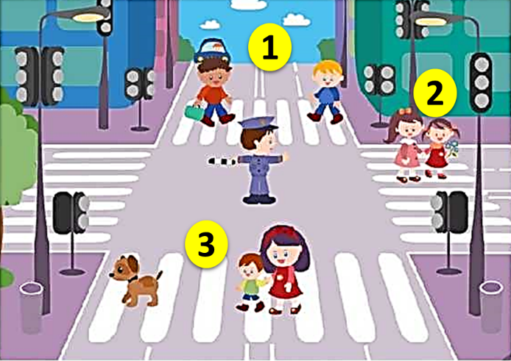

1. 1 и 3

2. 2 и 3

**3.** **Только 2**

4. Только 1

**4.** Как перейти проезжую часть, если на перекрёстке нет обозначенного пешеходного перехода?

1. Пройти наискосок

**2.** **Подойти к самому краю перекрёстка и перейти проезжую часть по линии тротуара под прямым углом**

3. Отойти подальше от перекрёстка и перейти проезжую часть под прямым углом

**5.** К участникам дорожного движения относятся:

1. Водители и пешеходы

**2. Водители, пешеходы и пассажиры**

3. Водители, пешеходы, пассажиры и дорожные рабочие

**6.** Где следует ожидать общественный транспорт, если отсутствует приподнятая над проезжей частью посадочная площадка?

**1. На тротуаре или обочине**

2. Можно встать на поребрик, чтобы заранее заметить свой автобус

3. На проезжей части

7. С какого возраста ребёнок может ездить на переднем сиденье легкового автомобиля, не оборудованного детским специальным удерживающим устройством?

1. с 10 лет

**2. с 12 лет**

3. с 16 лет

**8.** Разрешается ли ребенку младше 12 лет быть пассажиром на мотоцикле?

1. Разрешается, если водителем является его законный представитель

2. Разрешается, если ребенок в застегнутом шлеме

3. Разрешается, если соблюдаются 1 и 2 пункты

**4. Запрещено**

**9.** Выбери правильное название дорожного знака

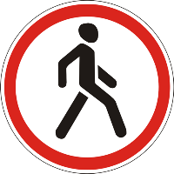

**1. Движение пешеходов запрещено**

2. Пешеходная дорожка

3. Внимание, пешеходы

**10.** Посчитай, сколько правонарушителей, и запиши ответ цифрой. (3)

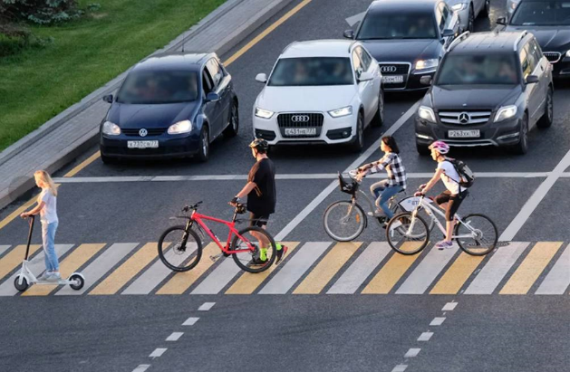

**Районный тур олимпиады по ПДД**

**для учащихся 7-8 классов**

1. Какое назначение имеет данная дорожная разметка?

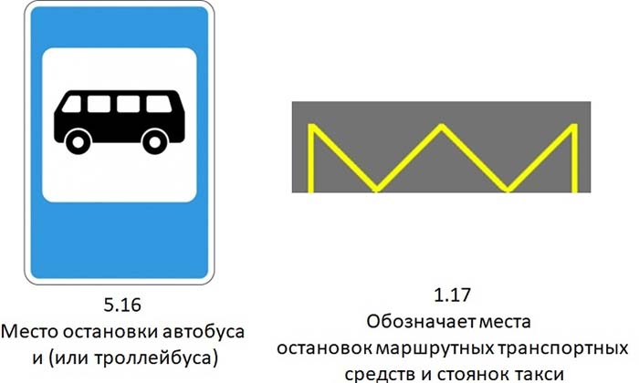

1. **Обозначает места остановок маршрутных транспортных средств и стоянок такси**
2. Обозначает места, где запрещена остановка механических транспортных средств
3. Обозначает парковочное место на околотротуарной стоянке.
4. Может ли пешеход сразу переходить проезжую часть на нерегулируемом пешеходном переходе?
5. Может, водитель обязан уступить дорогу
6. **Не может, сначала надо остановиться и убедиться, что все транспортные средства остановились**
7. Может, но сначала нужно посмотреть налево, дойти до середины и посмотреть направо.
8. Перед вами дорожная ситуация. Какие пешеходы нарушают ПДД?

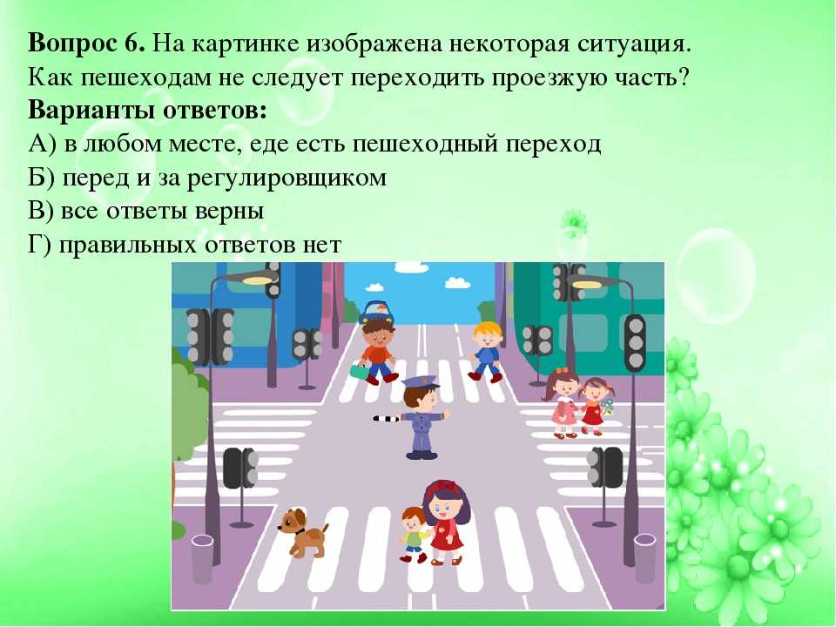

1. 1 и 3
2. 2 и 3
3. **Только 2**
4. Только 1
5. Как поступить пешеходу в следующей ситуации: загорелся зеленый сигнал светофора для пешеходов и приближается транспортное средство с включенным проблесковым маячком и специальным звуковым сигналом?
6. Осуществить переход
7. **Уступить проезд транспортному средству с включенным проблесковым маячком и специальным звуковым сигналом**
8. Что не относится к средствам индивидуальной мобильности (СИМ)?
9. Электросамокат
10. Гироскутер
11. **Мопед**
12. Какое правило не верно?

1. Переезжать на СИМ по пешеходному переходу запрещено

2. Дети старше 14 лет могут передвигаться на СИМах по велопешеходным и велосипедным дорожкам, полосе для велосипедистов, по обочинам, если отсутствуют тротуары и велосипедная и велопешеходная дорожки

**3. Водитель, управляющий СИМ, имеет преимущество перед другими видами транспорта**

1. Что означает данный знак?

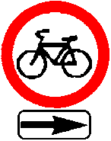

1. **Движение велосипедисту направо запрещено**
2. Движение велосипедисту запрещено, кроме поворота направо
3. Движение на велосипедах запрещено
4. Кому должен уступить дорогу велосипедист, собираясь повернуть налево?

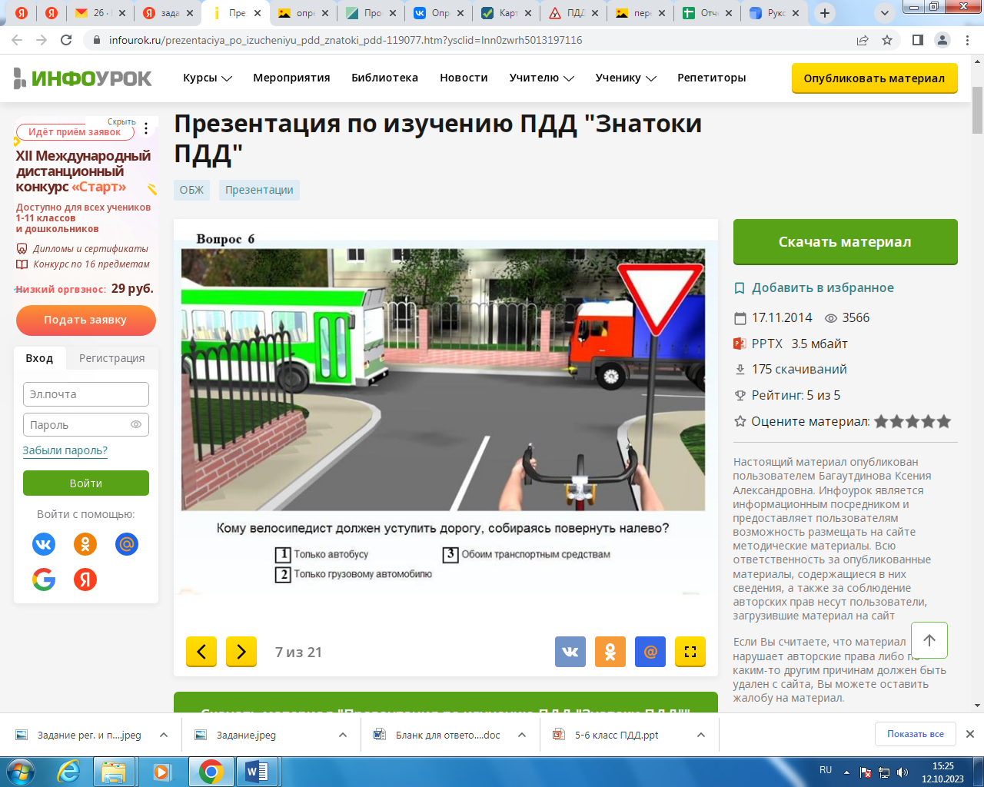

1. Только автобусу
2. Только грузовику
3. **Обоим транспортным средствам**
4. Со скольки лет можно получать права на управление мопедом?
5. с 14 лет
6. **с 16 лет**
7. с 18 лет
8. Когда водителю мопеда разрешено перевозить пассажира?
9. Как только получили права категории “A” или подкатегории “A1”
10. Имея права и стаж управления мопедом 1 год
11. **Имея права и стаж управления мопедом 2 года**